Výukový materiál projektu
„Dejme zelenou aplikované chemii“
(CZ.1.07/1.1.24/01.0006)
Elektrochemie 1
Mgr. Ing. Pavel Míka, 2013

Obecná pravidla pro práci:
- Jednotlivá měření vždy připravte, nechte schválit vyučujícím a pak s ním zapněte!
- Pracujte s manuály použitých přístrojů, se štítkovými údaji!
- Pro Princip vycházejte z učebnic Fyziky, Elektrotechniky ev. jiných citovaných zdrojů.
- U každého měření bude schéma zapojení a náčrtek (od ruky, tužkou).
- Protokol je zpracován ručně, písmo hůlkové, propisovačkou. Grafy, tabulky, schemata, náčrtky tužkou.
- Udržujte pořádek na pracovišti, pracujte na filtračním papíře, mokré pomůcky osušujte a smirkem udržujte původní povrch

Název úlohy: Elektrochemie 1

Princip:
Elektrochemie obecně je nauka o vztazích energie chemické a elektrické. Více je u jednotlivých bodů.

Zadání:
Vypracujte jednotlivá zadání tak, jak jsou postupně uvedena v Postupu.

Pomůcky: (zde příklady, uveďte dle skutečnosti)
Zdroj DC napětí, např. stará nabíječka mobilu, DMM, elektrody z různých materiálů, vodiče, kádinky, voda demi a pitná, různé chemikálie.

Postup:
- Elektrolytická vodivost vzduchu, kapalin a roztoků (konduktivita)
1.1 Ke zdroji DC připojte přes A-metr (rozsah 200 mA . . . dostatečně velký) dvě libovolné elektrody (volně trčí do vzduchu). Po zapnutí zdroje A-metr ukazuje 0 mA, postupně zmenšujeme rozsah až na nejmenší rozsah 200 μA, stále měříme 0 mA. elektrody zkusíme spojit prsty, proud již naměříme, a to s přesností desetin μA. Závěr tedy je, že vzduch el. proud nevede, resp. pokud vede, je menší než 0.1 μA. Na přesnější výsledek bychom potřebovali citlivější A-metr. Vzduch tedy má obrovský el. odpor, nepatrnou el. vodivost.

Schema: Obvod pro měření el. odporu Náčrtek: Zdroj, A-metr, elektrody
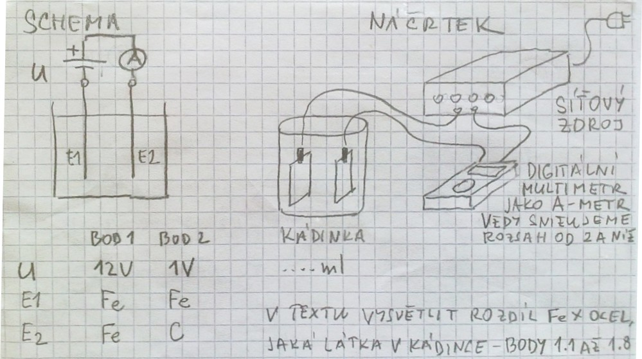

2. Přepneme A-metr zpět na rozsah 200 mA a obdobně změříme el. proud přes demi vodu. Čím je tato kvalitnější, tím má konduktivitu (měrná el. vodovost) menší, třeba i pod 0.1 μS/cm. Ověříme. Odpor daného objemu zjistíme z Ohmova zákona (napětí zdroje a naměřený proud). Rezistivitu ρ(měrný el. odpor) ze vztahu R = ρ . (l / S). Délku l a průřez S měřte a počítejte v centimetrech. Konduktivita γ je převrácenou hodnotou rezistivity.
Pozn.1: Uveďte co nejstručněji princip polarografie.
Pozn.2: Uveďte rozdíly mezi vodou demi a destilovanou.

3. Nyní zkusíme mezi elektrody nasypat sůl - tedy suchou, krystalky. Předpokládáme, že vodivost bude minimální - proč? Ověřte.

4. Obdobně jako demi vodu proměřte a propočítejte pitnou vodu. Proč vyjde konduktivita mnohem větší (dle normy max. 125 mS/m)?

5. Nalejte do kádinky opět demi vodu a přidávejte a míchejte sůl tak dlouho, dokud nedosáhnete konduktivity pitné vody (disociace NaCl na ionty . . .)
Pozn.: Co pozorujete na elektrodách? Jak to zdůvodníte?

6. Máte-li k dispozici nějaký nápoj (minerálka, cola, . . .) zjistěte i jeho konduktivitu.

7. Podle času - spojíme jev pokovování a elektrolytická rafinace mědi. Namíchejte roztok CuSO4 v demi vodě (ne úplně světlý), Cu elektrodu připojte k anodě, Fe hřebík (přes žárovičku, abychom omezili proud) na katodu. Molekuly modré skalice disociují na ionty . . . . měděný putuje ke katodě, kde se usadí (pozorujeme růžový povrch), iont SO4 putuje k anodě, z ní dobere iont Cu, tím skompletuje molekulu, ta ale ihned ve vodě disociuje a iont Cu . . . a iont SO4 . . .
7.1 Připomeňte vztah pro hmotnost elektrolýzou vyloučené látky - zde Cu: m = . . . . . . . . . .
kde A je . . . .

Náčrtek: Aparatura pro poměďování Schéma: Zapojení pro poměďování

Tabulka: V této úloze není
Ukázky výpočtů: (odpor, vodivost, rezistivita, konduktivita, . . .)

Graf: V této úloze není

Závěr: (celkové shrnutí průběhu měření, vyhodnocení výsledků)

Prohlášení: Tato práce je mým autorským dílem. Podpis: . . . . . . . . . . . . . . . . . . .

